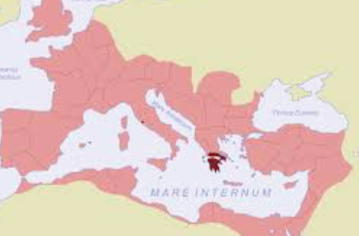  La Grèce devient une province romaine. | La Grèce devient une province romaine.  -146
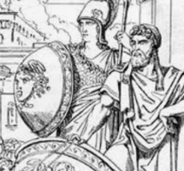  Pisistrate, tyran à Athènes  De -561 à -527 | Pisistrate, tyran à Athènes
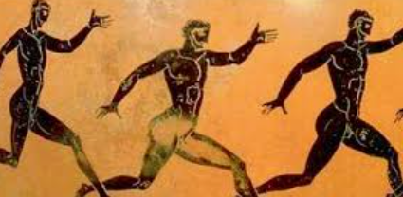  Premiers jeux olympiques | Premiers jeux olympiques  -776
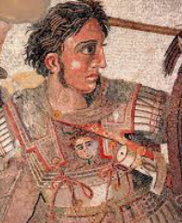  Règne d’Alexandre de Macédoine,  dit le Grand  -336 à -323 | Règne d’Alexandre de Macédoine,  dit le Grand
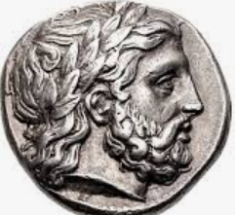  Philippe de Macédoine  vainc les Grecs. | Philippe de Macédoine  vainc les Grecs.  -338
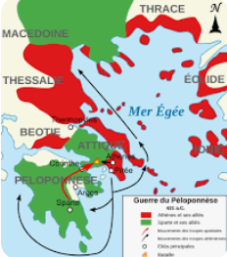  Guerre du Péloponnèse | Guerre du Péloponnèse  -431 à -404
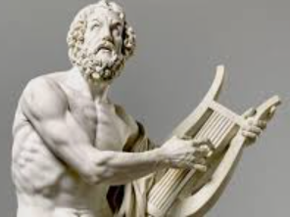  Homère écrit l’Iliade et l’Odyssée.  VIIIe siècle avant notre ère | Homère écrit l’Iliade et l’Odyssée.
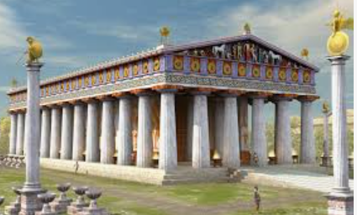  Construction du Parthénon | Construction du Parthénon  -447 à -438
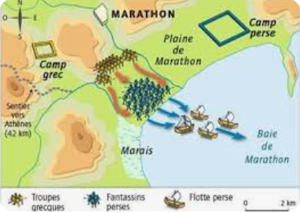  Bataille de Marathon :  première bataille des Athéniens contre les Perses  -490 | Bataille de Marathon :  première bataille des Athéniens contre les Perses
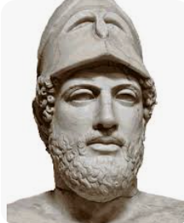  Périclès, maître d’Athènes | Périclès, maître d’Athènes  -461 à -429
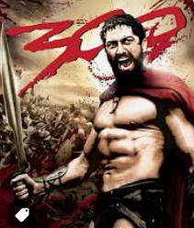  Batailles de Salamine (Athènes) et des Thermopyles  (Sparte, épisode des 300)  contre les Perses  -480 | Batailles de Salamine (Athènes) et des Thermopyles  (Sparte, épisode des 300)  contre les Perses
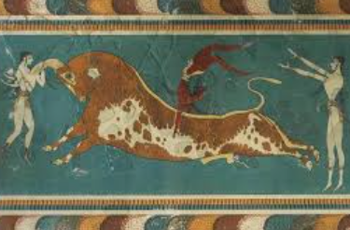  Civilisation minoenne | Civilisation minoenne  -2100 à -1450

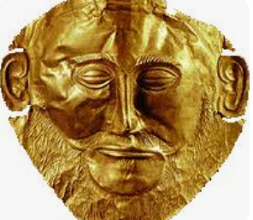  Civilisation mycénienne  -1650 à -1100 | Civilisation mycénienne
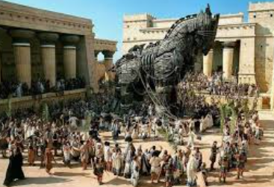  Destruction probable de Troie | Destruction probable de Troie  Vers -1250

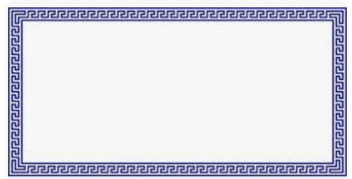
TIME LINE
SUR L’HISTOIRE
DE LA GRECE ANTIQUE

